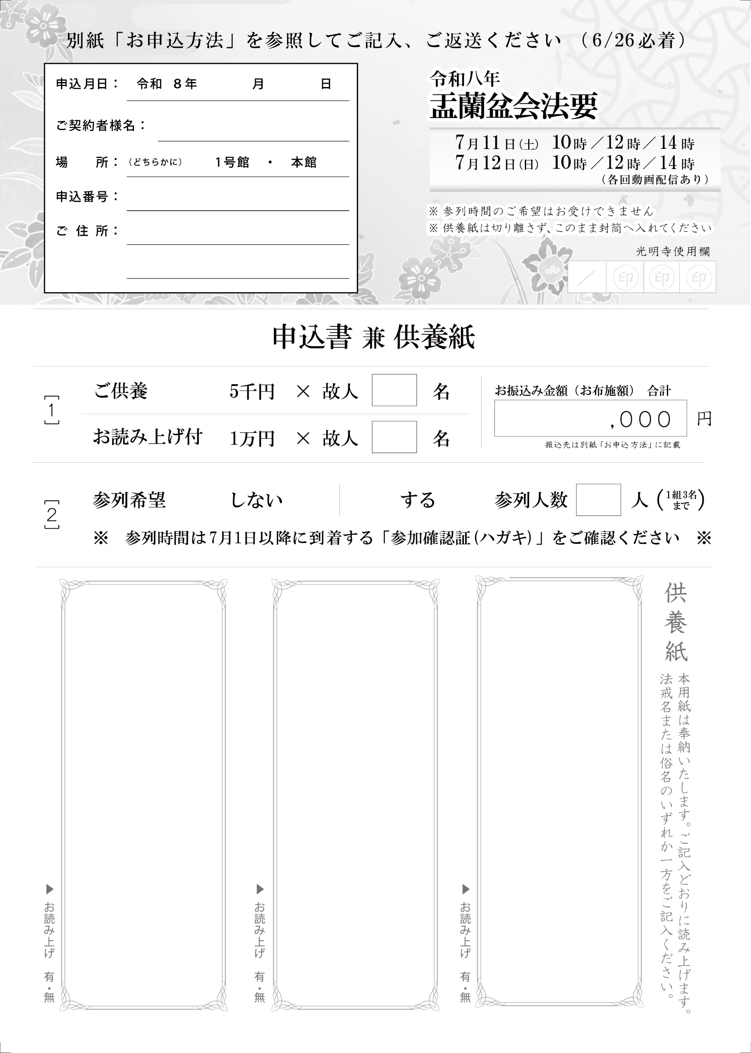
町屋太郎
釋花子信女
釋光二郎
0

ご契約者様ご住所
ご契約者様のお名前
ｘｘ
６
00
0
0

９９９

